***Мини - проект группы №7***

***«Вахта Памяти»***

**Цель**: познакомить детей с историей великой отечественной войны, воспитывать чувство патриотизма, воспитывать интерес и чувства гордости за прошлое нашей страны.

**Актуальность**:

В прежние годы гражданственность, высокий патриотизм являлись национальной особенностью нашего народа. Но в последние годы в умах молодого поколения утрачивается традиционное патриотическое сознание.  Бесспорно, что воспитание гражданско-патриотических чувств необходимо начинать с дошкольного возраста.

Понятие патриотизм вмещает в себя и уважение к культуре своей страны, и ощущение неразрывности с окружающим миром, и гордость за свой народ и свою Родину.

 Дошкольникам особенно старшего возраста, уже доступно чувство любви к родному городу, родной природе, к своей Родине. А это и есть начало патриотизма, который рождается в процессе целенаправленного воспитания. В дошкольный период происходит формирование духовно-нравственной основы ребёнка, его эмоций, чувств, мышления. Очень важно в этот период начинать активно приобщать детей к культуре своего народа, к умению видеть красоту родной природы.

И крайне важно донести до детей, что спустя много-много лет люди помнят об исторических событиях, о грозных военных годах, чтят память погибших, окружают вниманием и любовью людей, защищавших Родину.

Исходя из возложенной на нас такой важной миссии, к празднику 9 мая «Дню победы» я решила провести проект, посвященный Великой Отечественной Войне, и назвала его «Вахта памяти»

**Задачи проекта:**

1.Формировать у детей представления о Великой Отечественной войне, о защитниках Отечества.

2. Познакомить с событиями в истории России во время Великой Отечественной.

4. Воспитывать уважительное отношение, чувство благодарности к ветеранам войны.

5. Закрепить знания о празднике Победы, понятие Георгиевской ленты.

**Руководитель проекта:** Быковская Татьяна Юрьевна воспитатель гр№7

**Участники проекта:** Гуськова Татьяна Сергеевна Воспитатель гр№7; воспитанники гр№7; родители воспитанников.

**Длительность реализации:**  апрель - май 2015г.

***Беседа***

***«Какая она Великая отечественная война»***

*Рассказ о войне*

*Наступит День Победы, когда придет весна,*

*И дедушки достанут из шкафа ордена.*

*Но как бы ни хотелось узнать побольше мне -*

*Мой дедушка не любит рассказы о войне.*

*Но все же в День Победы, услышав про войну,*

*Где юные солдаты сражались за страну,*

*Увидев мои слезы на платье, на щеках,*

*Мой дед все рассказал мне о трудных тех годах.*

*"То были дни страданий, с фашистами был бой.*

*И люди погибали на каждой мостовой.*

*Но мы стояли стойко, не смели отступать,*

*Ведь мы давали клятву за Родину стоять!*

*Победа нам досталась нелегкою ценой,*

*И мы Москвой гордимся, ведь город наш - ГЕРОЙ!"*

*Аверина Ульяна, Бараковская Анна*

Война началась 22 июня 1941 года. Она пришла воскресным утром, когда ничто не предвещало беды. Люди в этот день, как всегда, отдыхали, радовались жаркому лету. Как вдруг громом ударила новость: «Немецко-фашистская Германия вероломно, без объявления войны, напала на нашу страну». Фашистские самолеты бомбили города поселки, заводы, школы, пионерские лагеря, детские сады, больницы и жилые дома. Фашистская Германия хотела уничтожить нашу страну.

На борьбу с немецко-фашистскими захватчиками поднялся весь наш народ. Мужчины, женщины, старые , молодые, никто не остался равнодушным, наши солдаты эшелонами уходили защищать Родину, тогда еще не зная о том, что война продлится целых четыре страшных года, и не думая что многие из них так и не вернуться с полей сражений домой к родным и близким.

остались только женщины, дети и старики. Они работали на заводах, рыли окопы, строили оборонительные сооружения, гасили на крышах зажигательные бомбы. А ещё — растили детей, спасали будущее страны. Главный девиз всего народа был: «Всё для фронта, всё для победы!»

А в тылу остались женщины, дети, старики. Они работали на заводах, рыли окопы, строили оборонительные сооружения. Десятки тысяч женщин, подростков, людей пожилого возраста встали к станкам, освоили тракторы, комбайны, автомобили взамен ушедших на фронт мужей, отцов и сыновей. Главным девизом всей страны стало: «Всё для фронта, всё для победы!» В тылу самоотверженно работали для фронта, а на фронте сражались за тех, кто остался дома.

Но, несмотря на героизм наших людей, на их великое сопротивление, враг неудержимо приближался к Москве. Советским командованием было принято твердое решение: Москву не сдавать! Советские войска, показывая чудеса героизма и стойкости, дрались за каждый город.

Есть в Росси город, который во времена войны назывался Сталинград.

Сейчас у города Сталинград два официальных названия.

Целый год он называется Волгоград ( ведь он стоит на реке Волга), но девять дней в году он носит официальное название Сталинград ( в честь великого вождя Советского Союза тех времен, Сталина Иосифа Виссарионовича).

(Дни, когда Волгоград становится Сталинградом:

2-го февраля ( День воинской славы ),

23-го февраля ( День защитника Отечества ),

8-го мая ( День присвоения Волгограду звания Города-героя ),

9-го мая ( День Победы ),

22-го июня ( День памяти и скорби ),

23-го августа ( День памяти жертв бомбардировки Сталинграда ),

2-го сентября ( День окончания Второй мировой войны ),

19-го ноября ( День начала разгрома фашистских войск под Сталинградом ),

9-го декабря ( День Героев России ).

Это решение было принято в 2013-м году Волгоградской городской думой.)

К Сталинградской битве было приковано внимание миллионов людей земли. Это было самое грандиозное сражение, где участвовало огромное количество людей и боевой техники. Сталинград стал городом, в котором произошли самые жестокие бои за всю войну.

*Открытые степному ветру,  
Дома разбитые стоят.  
На шестьдесят два километра  
В длину раскинут Сталинград.*

*Как будто он по Волге синей.  
В цепь развернулся, принял бой.  
Встал фронтом поперек России –  
И всю ее прикрыл собой.*

*(С. Орлов)*

Закончилась эта битва полной победой наших войск 2 февраля 1943 год и стала переломным моментом в войне. С этого дня наши войска беспрестанно наступали, а фашисты отступали.

Много городов героически сражались с фашистами, отвоевывая свою свободу, и защищая нашу Родину. После войны этим городам присвоены звания «городов- героев» К городам героям относятся – Сталинград (Волгоград), Москва, Тула, Орёл, Смоленск, Одесса, Севастополь и т.д.

Полной победой закончилась война советского и других народов против германского фашизма. Но как много дней и ночей продолжалась эта страшная война. Как много жизней унесла с собой. Сколько судеб покалечила, сколько домов разрушила, сколько погубила надежд! Нам не нужна война! Пусть на земле будет мир!

Посещение музея группы, посвященного Великой Отечественной Войне, который мы с ребятами собирали совместными усилиями к празднику «9 мая»

*Беседа*

*« Вахта Памяти»*

Когда то мирную жизнь наших прабабушек и прадедов нарушили взрывы снарядов. Это фашистские захватчики напали на нашу Родину, началась ВОВ.   
  
*Вставай, народ!   
Услышав клич Земли,   
На фронт солдаты Родины ушли.   
Отважно шли солдаты в бой   
За каждый город и за нас с тобой!   
Хотели отомстить скорей   
За стариков, за женщин, за детей!*

В те страшные и грозные дни, когда началась Великая Отечественная война, словно клятва Родине, словно призыв, звучала песня «Священная война (муз. А. Александрова, сл. В. Лебедева-Кумача). Все люди поднялись на защиту своей Родины. На фронт шли не только солдаты нашей армии, но даже дети часто убегали из дома, чтобы воевать с фашистами. Не счесть сколько великих и героических подвигов было совершено в те времена, многие воины стали героями. Как вы думаете, что такое «подвиг»?

(ответы детей: это смелый, отважный, хороший поступок.)  
  
Давайте вспомним, как называют человека, совершившего подвиг? (Герой).   
  
Скажите, у кого есть родственники, воевавшие на войне? (Ответы детей.)

Давайте послушаем ребят, которые подготовили нам рассказы о своих прадедушках и прабабушках. Как они жили, где воевали, кем они были во время войны? 

Рассказы детей.

*Беседа*

*«Праздник 9 Мая»*

***Героям Победы - спасибо!***

*Спасибо героям,*

*Спасибо солдатам,*

*Что мир подарили,*

*Тогда - в сорок пятом!*

*Вы кровью и потом*

*Добыли Победу.*

*Вы молоды были,*

*Сейчас - уже деды.*

*Мы эту победу -*

*Вовек не забудем!*

*Пусть мирное солнце*

*Сияет всем людям!*

*Пусть счастье и радость*

*Живут на планете!*

*Ведь мир очень нужен -*

*И взрослым, и детям!*

*(Ольга Маслова)*

9 мая 1945 года с ликованием праздновала первый день мира вся наша страна. Москвичи, покинув дома, спешили на Красную площадь. На улицах военных обнимали, целовали, подбрасывали над головами бурлившего людского моря. В полночь грянул невиданный доселе салют. Было дано тридцать залпов из тысячи орудий.

Праздник 9 Мая стал священным для каждого из нас. Мы все должны помнить о прошлом и благодарить наших ветеранов за Великую Победу.

Песня «День Победы» (сл. В. Харитонова, муз. Д. Тухманова) .

Ребята, совсем недавно мы с вами изучали символы России. Давайте вспомним, что же это за символы и для чего они нашей Родине.

Дети:

***Российский флаг.*** Флаг символизирует нашу Родину. Он развевается над зданием правительства, флаги вывешиваются во время праздников, поднимают во время побед.  Этот символ сделан из ткани. Его можно нести, им можно махать, он может развеваться на ветру.

Воспитатель: Молодцы!, а теперь давайте вспомним следующий символ нашей страны…

Дети: ***Герб***!

Воспитатель: Кто изображен на гербе нашей страны в самом центре?

Дети: Двуглавый орел  
Воспитатель: Почему у него две головы?

Дети: Орел смотрит и на запад, и на Восток нашей страны, что бы не пропустить приближающегося врага.

*У России величавой*

*На гербе орёл двуглавый,*

*Чтоб на запад, на восток*

*Он смотреть бы сразу мог*

*Сильный, мудрый он и гордый*

*Он России дух свободный*

Воспитатель: Что на груди у орла? (Щит)

Кто изображен на щите? (Всадник на коне)

Как зовут всадника? (Георгий   Победоносец)

Что он держит в лапах? (Копье)

Зачем оно ему? (Чтобы победить черного змея)

Воспитатель: Черный змей символизирует зло, а отважный воин Георгий Победоносец побеждает злого змея. Герб России символизирует красоту и справедливость, победу добра над злом.

И третий, очень важный символ, который мы с вами изучили и даже начали учить слова называется:

Дети: ***Гимн***, - самая главная музыка нашей страны. Это песня о нашей стране, о том, как мы ее любим. Когда играет гимн России, то нужно встать и слушать его стоя. Когда мы встаем во время звучания гимна, мы выражаем свое уважение к нашему государству, нашей стране.

Воспитатель: Молодцы, ребята, а теперь я хочу рассказать о еще одном очень важном символе нашей страны, нашего народа! Посмотрите, ребята,  у меня на груди  пристегнут  особенный бант. Люди  нашей  страны,  готовясь к празднику «9 мая» пристегивают на грудь такие же банты.  Этот бант не похож на  украшение.  Эта лента -  символ. Называется она ***Георгиевская Лента***.

Цвета ленты — чёрный и жёлто-оранжевый — означают «дым и пламя» и являются знаком личной доблести солдата на поле боя, некоторые утверждают что это цвета дыма и огня.

Но есть еще одна не менее интересная история о георгиевской ленте, которая  пришла к нам из далекого прошлого.  Это было очень давно. Об этом  существует много  легенд, я расскажу вам одну из них:  
Легенда   называется  "Чудо Георгия о Змие"     
«В некоем городе  правил  царь.  Город, которым он правил процветал. Но недалеко от города  в болоте  поселился чудовищный Змий, который опустошал окрестности и пожирал жителей города.   
Тогда царь собрал войско и пошел на Змия, но чудовище подняло волнение на болоте,  и войско не смогло даже близко подойти  к Змию.   
Чтобы избежать гибели, жители города  были вынуждены приносить  в жертву Змию своих детей.  Когда очередь дошла до царской дочери  Елисавы, явился прекрасный юноша на белом коне – Святой Георгий.   
Увидев плачущую девушку, он стал расспрашивать ее, в чем дело, и она рассказала ему о Змие.  
Георгий  вышел на бой со Змием,  одержал победу, избавил  девушку и весь город от неминуемой гибели.   
Так добро победило зло.   
Жители города, пораженные чудом стали прославлять Святого Георгия, пересказывать  его  подвиг  и изображать его лик».   
Изображения святого Георгия встречались  издревле  на   монетах и печатях.    Сегодня его изображения можно увидеть в музеях, на иконах в соборах и на гербе  города Москва (можно продемонстрировать иллюстрации).

На нашем Гербе на темно-красном фоне изображен  всадник на коне  в серебряных доспехах и голубой мантии (плаще) на  серебряном коне. В руке у него  копье. Это Георгий Победоносец.  На других изображениях Георгий  как луч солнца в золотом  плаще с золотым копьем.                             
Всадник  поражает копьем  черного  Змия (Змий это  зло)  
Георгий Победоносец - символизирует  свет, добро, храбрость, победу над врагом, злом, болезнями, неудачами (Это добро) …

*Разминка   
Мы на плечи руки ставим,   
Начинаем их вращать.   
Так осанку мы исправим.   
Раз-два-три-четыре-пять! (Руки к плечам, вращение плечами вперёд и назад.)   
Руки ставим перед грудью,   
В стороны разводим.   
Мы разминку делать будем   
При любой погоде. (Руки перед грудью, рывки руками в стороны.)   
Руку правую поднимем,   
А другую вниз опустим.   
Мы меняем их местами,   
Плавно двигаем руками. (Одна прямая рука вверх, другая вниз, плавным   
движением одна рука опускается, а другая одновременно — поднимается.)   
А теперь давайте вместе   
Пошагаем все на месте. (Ходьба на месте.)*

Воспитатель: Итак, ребята, вот такой интересный и важный символ мы сегодня с вами изучили, а теперь я предлагаю вам сделать Георгиевскую ленту своими руками. (Показать образец). В ней вы сможете встречать наш светлый праздник «День победы».Лента состоит из трех черных и двух оранжевых полос. У каждого из вас на столе лежит заготовка из плотного картона для значка с лентой, какие цвета нам с вами понадобятся для того, что бы лента стала символичной?

Дети: желто – оранжевый и четный.

Тогда приступим к раскраске наших лент.

А теперь давайте сделаем цветы, на значках.

Берем лепестки, аккуратно их приклеиваем с небольшим нахлестом друг на друга, узким концом (основанием лепестков) направляем в середину значка. В конце приклеиваем серединку, и наш значок с георгиевской лентой готов.

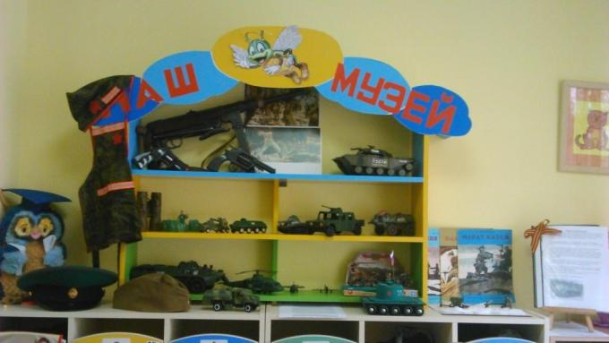

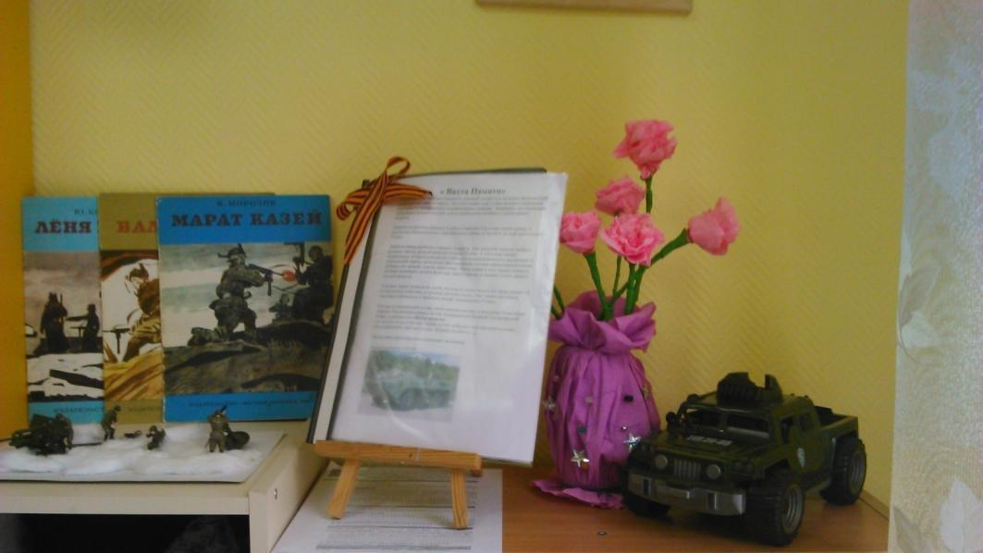

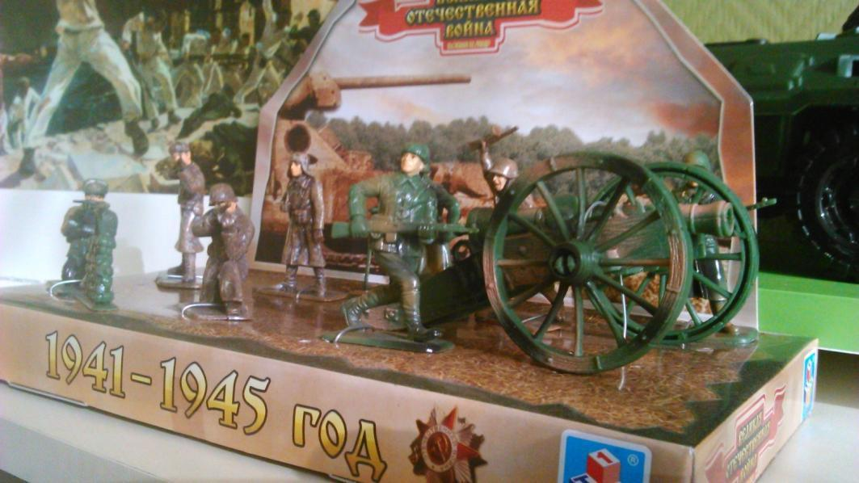

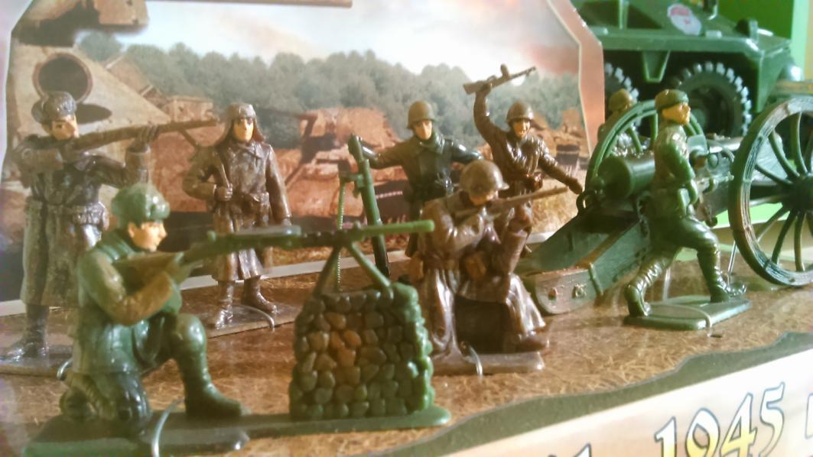

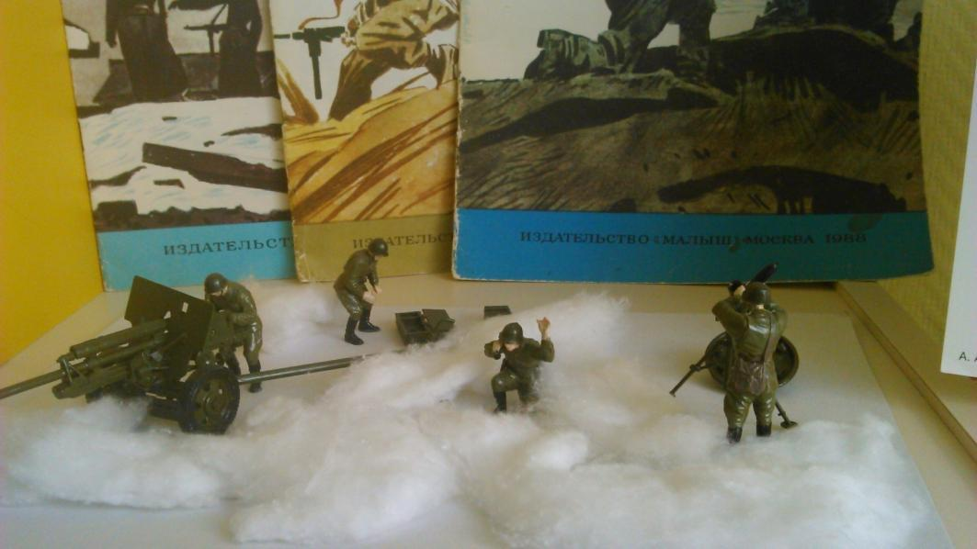

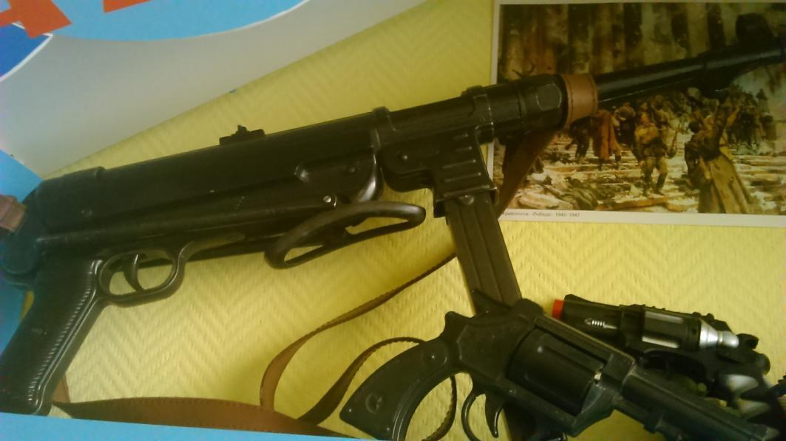

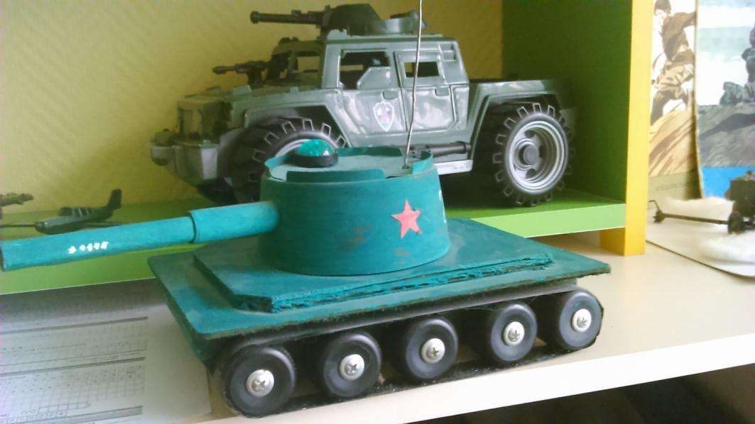

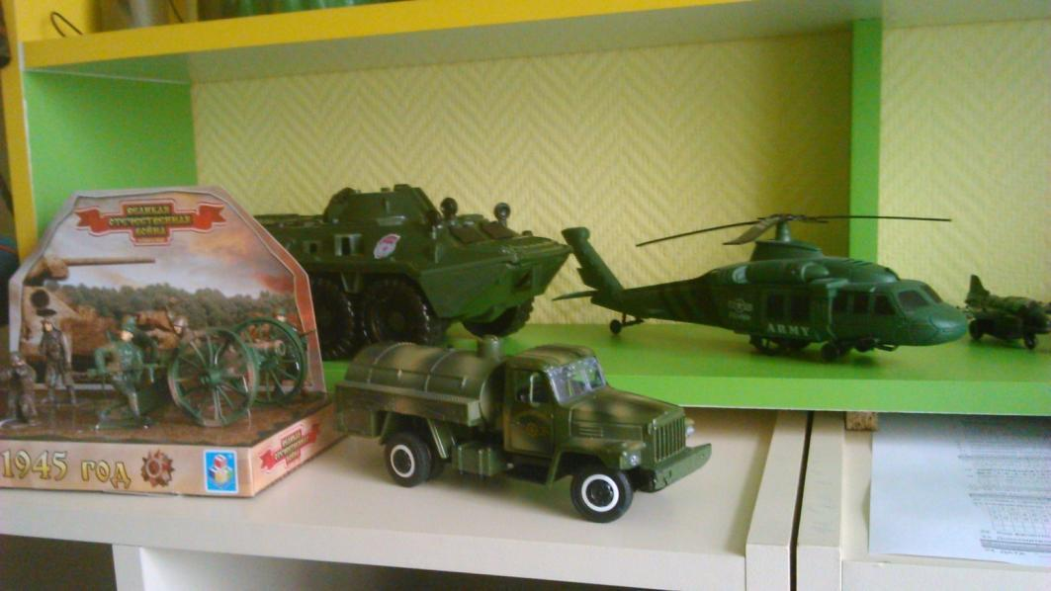

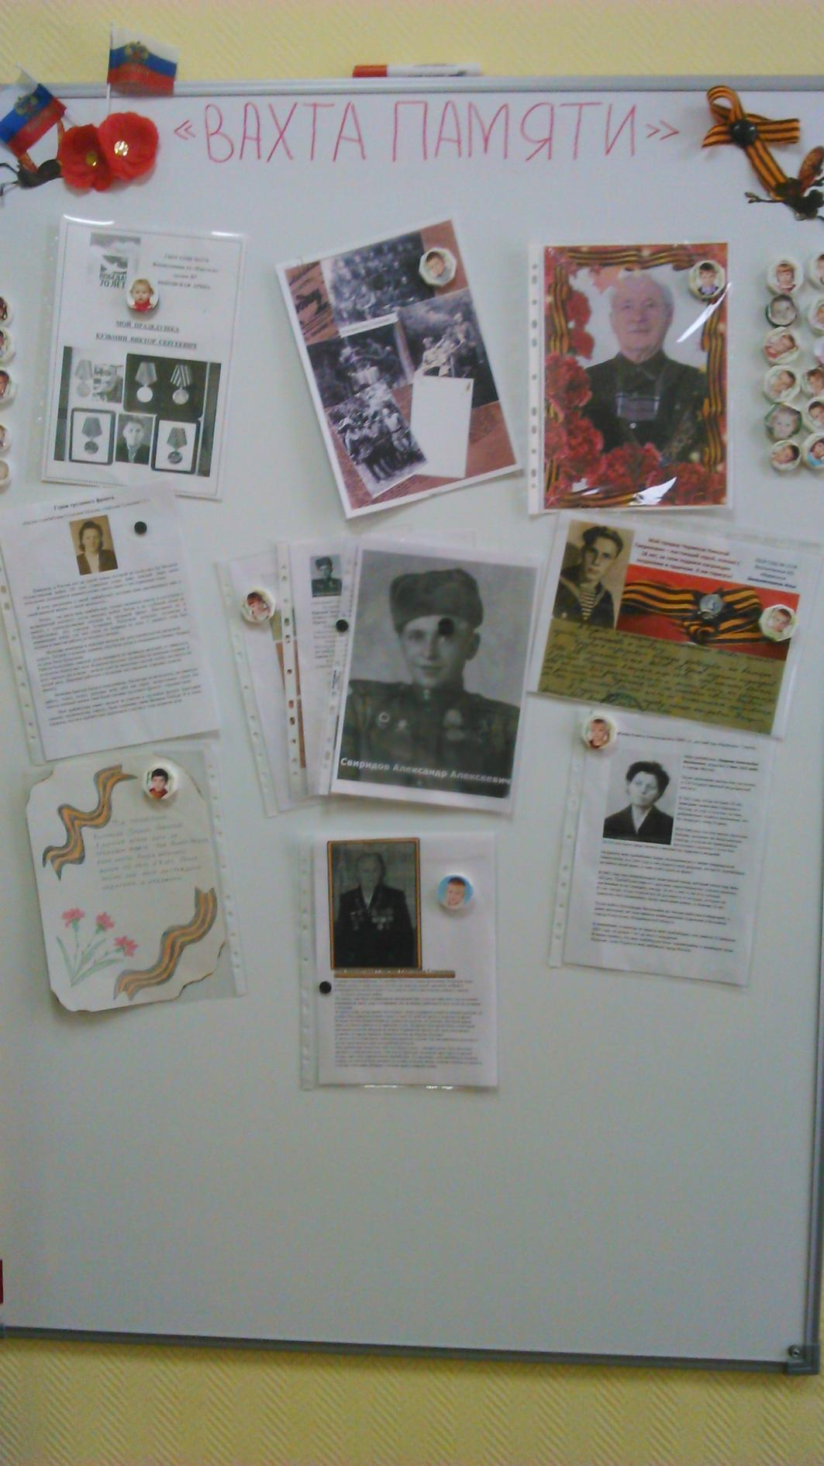

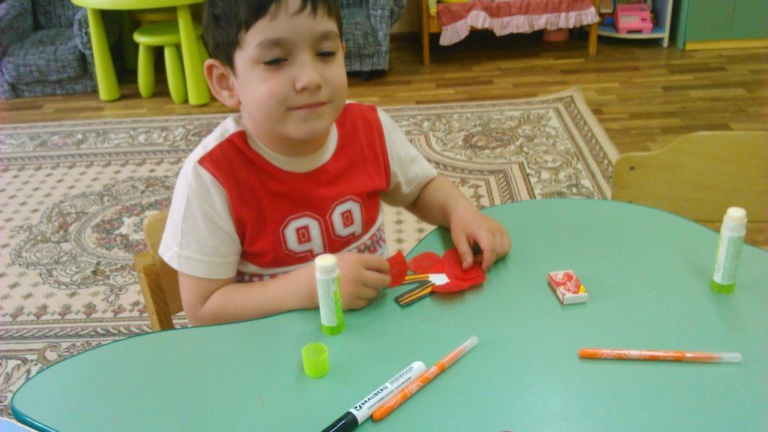

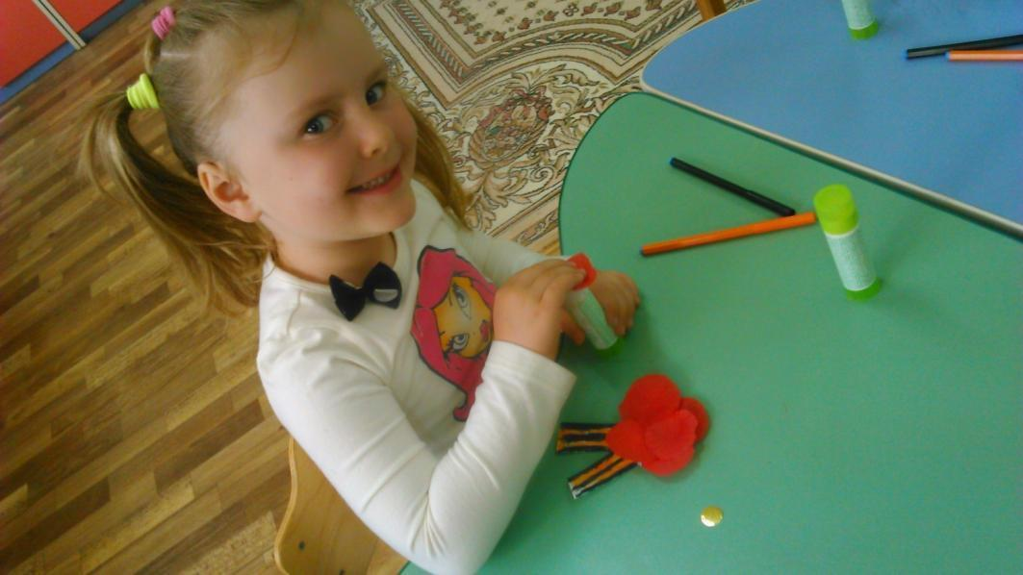

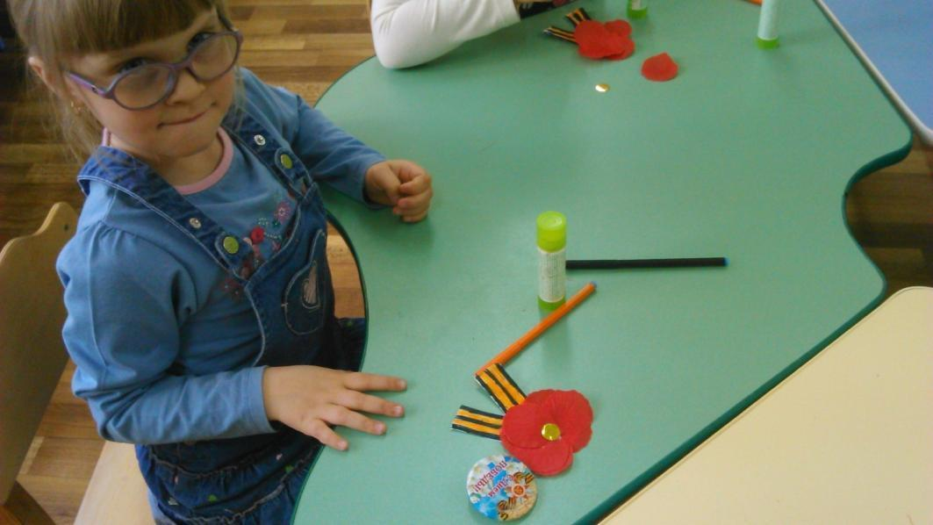

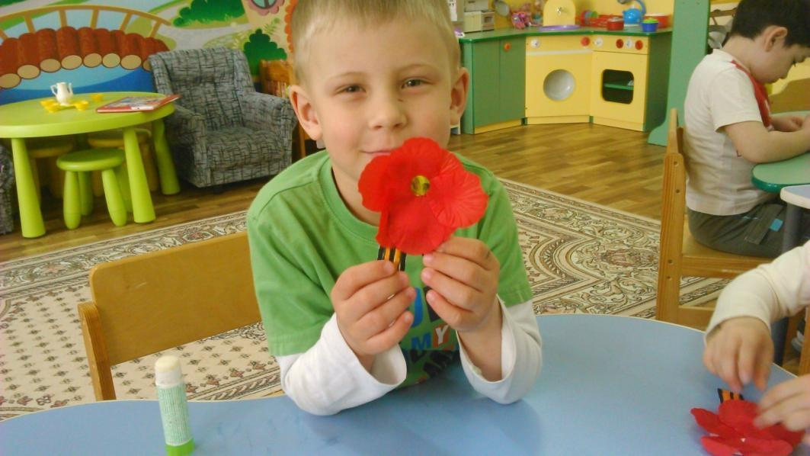

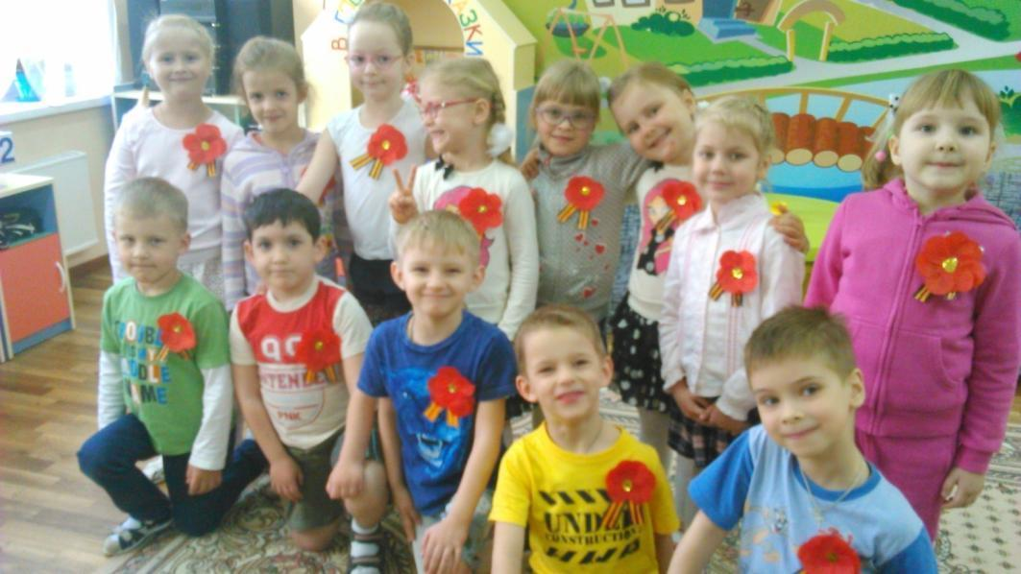

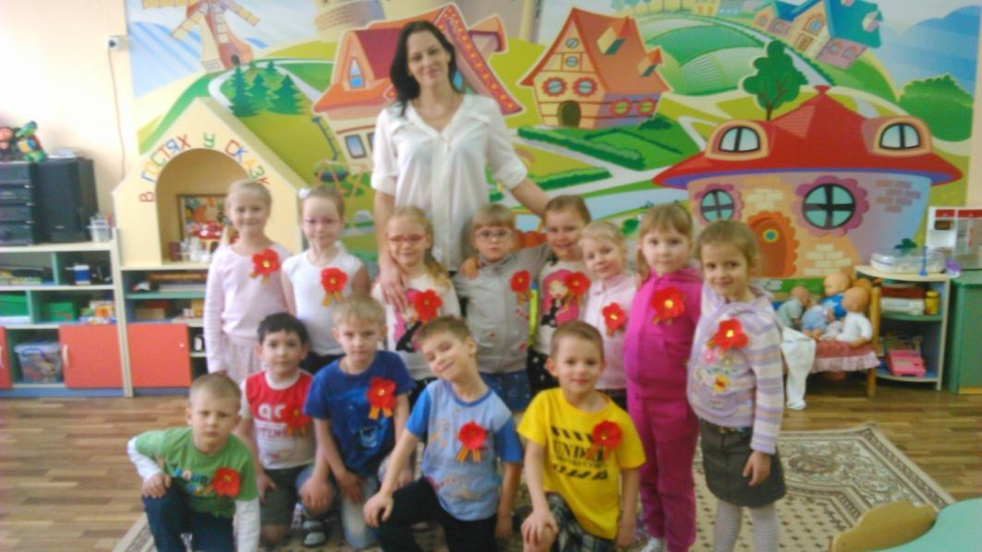

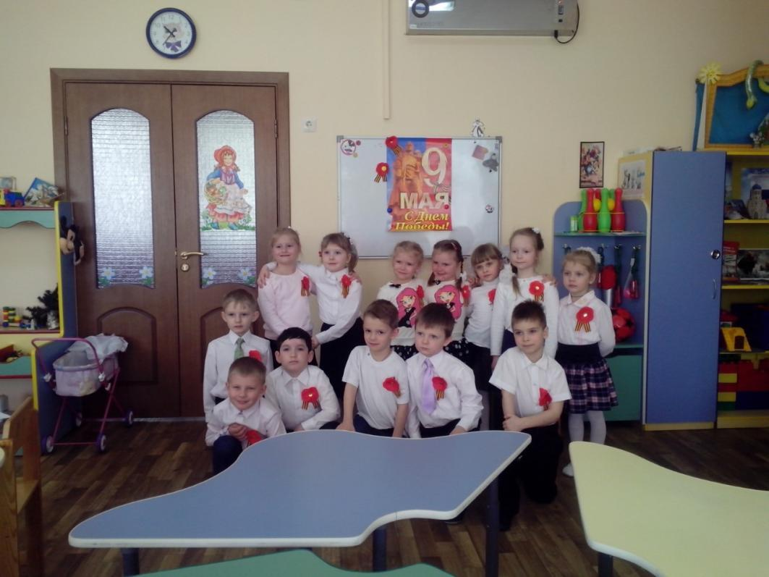



**Описание Музея**

**« Вахта Памяти»**

К празднику 9 мая «Дню победы» мы с ребятами решили собрать музей, посвященный Великой Отечественной Войне, и назвали его «Вахта памяти»

Он состоит из двух частей. Первая часть собрала в себе военную технику, обмундирование, фигуры солдат, муляжи оружия и т.д.. А вторая часть выставки посвящена Нашим Дедам, прадедам, бабушкам и прабабушкам, которые воевали, жили и работали в тылу и видели своими глазами и пережили все тяготы и весь ужас Великой отечественной Войны

На выставки представлены следующие экспонаты:

Бронетранспортер БТР 80

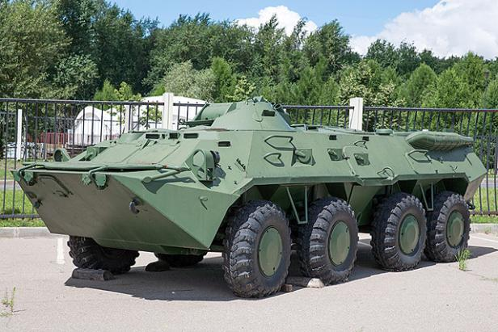

Средний танк Т-34

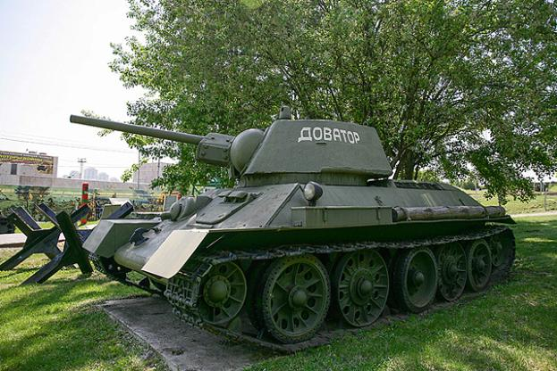

76-мм дивизионная пушка ЗИС-3 образца 1942 года.

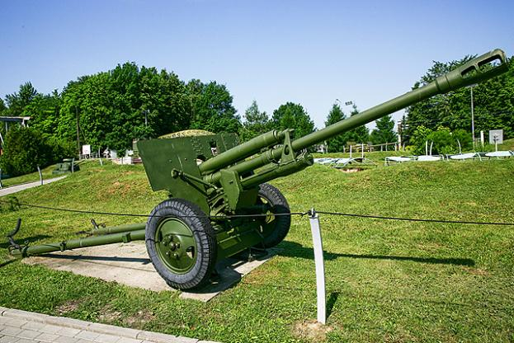

82-мм батальонный миномет БМ-37 образца 1937 года.

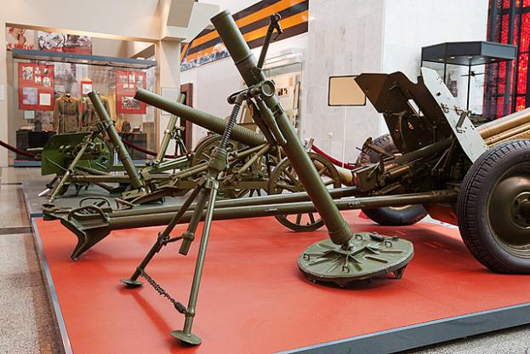

Самоходная артиллерийская установка СУ-57

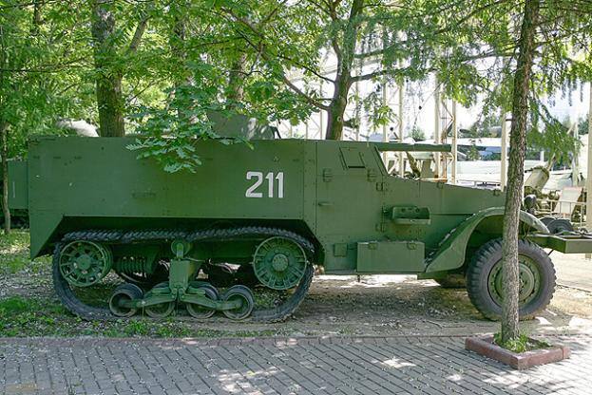

Автомобильная техника разных годов

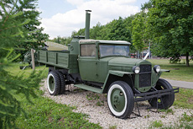

Самолет-бомбардировщик Су-2.

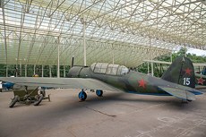

Бинокль военный

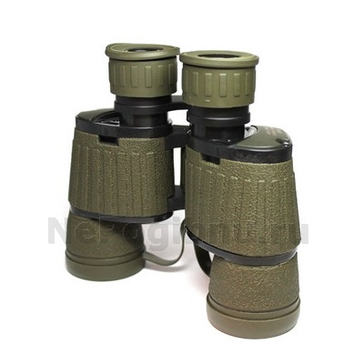

Пистолет – пулемет «Шмайсер» МП43 который был на вооружении у немецко–фашистских завоевателей;

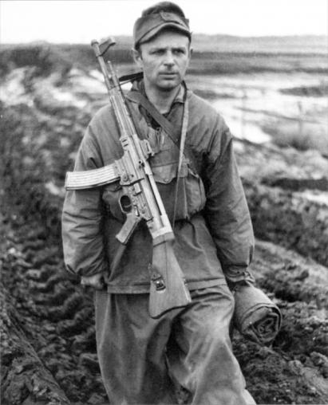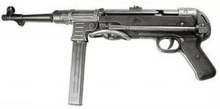

Револьвер Наган обр. 1895 г.

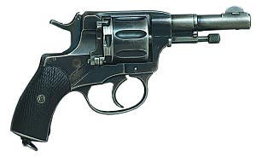

**И другие экспонаты….**

А рядом, наш музей пополнили мини рассказы, посвященные нашим Ветеранам, которым мы всегда будем благодарны за мир, за нашу жизнь, за нашу Родину, которую они отвоевали в жестоких боях.

Ребята совместно с родителями вспоминали своих прадедов и прабабушек, которые участвовали в войне, и принесли нам их фотографии и небольшие рассказы об их жизни и подвигах в те страшные годы.

Данный музей очень важен детям для более детального и реалистичного изучения реалий Великой Отечественной Войны и просто необходим, что бы дети более глубоко прониклись чувством гордости и благодарности к своим прадедам, и соответственно более близко к сердцу принимали традиции страны на примере празднования Дня победы.

*Результаты и выводы.*

Я считаю своим долгом воспитывать в детях любовь к Родине, уважение к подвигу ветеранов ВОВ, благодарность за Победу в той страшной войне. Патриотизм должен быть в каждом из нас, как можно жить в своей стране и не любить ее, не гордиться ее достижениями, не жалеть ее, не беречь ее…. Это все должно жить наших сердцах, и зарождаться и со временем только укрепляться в душах наших детей. Иначе в один прекрасный день может случиться неповторимая беда, мы можем потерять свою страну, свободу, жизнь….

Дети проявили большой интерес ко всем беседам и мероприятиям, прошедшим в рамках этого проекта.

Была проведена интересная совместная работа детей и родителей, которую все смогли услышать на наших беседах.

Участие родителей и других членов семьи в совместной деятельности, выполнение «домашних заданий» помогла детям боле глубоко проникнуться чувством гордости за своих предков, свою страну.

В конце проекта можно сделать вывод, что дети получили знания о России, Великой Отечественной Войне, героях ВОВ и их подвигах. Ребята лучше узнали истории своих семей, своих прадедов, их жизни.

Подводя итог, хотелось бы отметить, что существует множество ответов на вопрос о том, что значит патриотизм. Однако все его определения несущественно отличаются друг от друга и по большому счету сводятся к описанию одного и того же явления. В последнее время появился термин «новый патриотизм», который включает в себя чувство ответственности перед обществом, чувство глубокой духовной привязанности к семье, дому, Родине, родной природе. Я согласна с этим определением. И на сегодняшний момент я считаю, что с помощью этого проекта я сделала очередной шаг в воспитании чувства патриотизма в душах моих воспитанников.